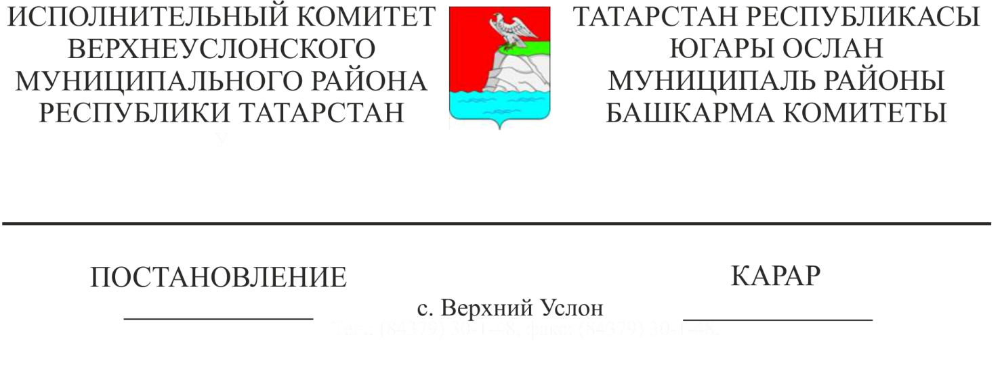
28.10.2020 982
Татарстан Республикасы Югары Ослан муниципаль районы гомуми белем бирү оешмаларының 2021нче елга норматив чыгымнарны раслау турында

«Россия Федерациясендә мәгариф турында» 2012нче елның 29нчы декабрендәге 273нче номерлы Россия Федерациясе Законының 99нчы статьясы, «Россия Федерациясендә җирле үзидарә оештыруның гомуми принциплары турында» 2003нче елның 6нчы октябрендәге 131-ФЗ номерлы Федераль законның 15нче статьясындагы 1нче өлешенең 11нче пункты, Татарстан Республикасы Югары Ослан муниципаль районы Башкарма комитетының «Татарстан Республикасы Югары Ослан муниципаль районы гомуми белем бирү оешмаларын норматив финанслауны кертү турында» 2007нче елның 12нче декабрендәге 588нче карары нигезендә, Татарстан Республикасы Югары Ослан муниципаль районы Башкарма комитеты
КАРАР БИРӘ:

- 2021нче елга кушымталарны расларга:
Татарстан Республикасы Югары Ослан муниципаль районы гомуми белем бирү оешмалары каршындагы интернатларда тәрбияләнүчеләрне тотуга норматив чыгымнар (1нче кушымта).
- Татарстан Республикасы Югары Ослан муниципаль районының Финанс-бюджет палатасы тарафыннан расланган белем бирү оешмаларының норматив чыгымнары нигезендә белем бирү оешмаларын финанслауны тәэмин итергә:
«2021нче елга Татарстан Республикасында гомуми белем бирү оешмаларында һәм һөнәри белем бирү оешмаларында Һәркем өчен мөмкин булган һәм түләүсез башлангыч гомуми, төп гомуми, урта гомуми белем, шулай ук өстәмә белем алуга хокукларны гамәлгә ашыруның дәүләт гарантияләрен финанс белән тәэмин итү нормативларын раслау турында» 2020нче елның 26нчы сентябрендәге 56-ТРЗ номерлы Татарстан Республикасы законы;
әлеге карарның 1 пункты белән.
- Әлеге карар рәсми басылып чыккан көненнән үз көченә керә һәм 2021нче елның 1нче гыйнварыннан барлыкка килгән хокук мөнәсәбәтләренә кагыла.
- Әлеге карарның үтәлешен контрольдә тотуны «Татарстан Республикасы Югары Ослан муниципаль районы мәгариф бүлеге» МКУ начальнигына йөкләргә.

Башкарма комитет җитәкчесе И. И. Шакиров

5 нөсхәдә
әзерләде һәм бастырды
В. В. Касыймо

Расланган
Татарстан Республикасы
Югары Ослан муниципаль районы Башкарма комитеты җитәкчесенең
2010нче елның 28нче октябрендәге 982нче номерлы карары белән

Татарстан Республикасы Югары Ослан муниципаль районының гомуми белем бирү оешмалары каршындагы интернатларда тәрбияләнүчеләрне карап тоту өчен
НОРМАТИВ ЧЫГЫМНАР

Гомуми белем бирү оешмасы тибы һәм төре | Территориаль урнашу | Бер тәрбияләнүчегә норматив чыгымнар, елга сум
Гомуми белем бирү оешмасы каршындагы интернат | авыл җирлеге | 94213

